Trabajo en cargado: Cristian Ronaldo Paucar Yupanqui
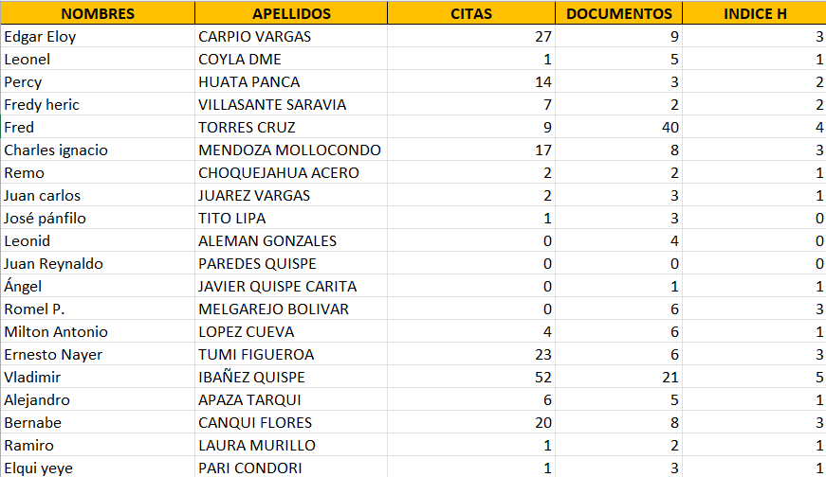
INDICE “H”

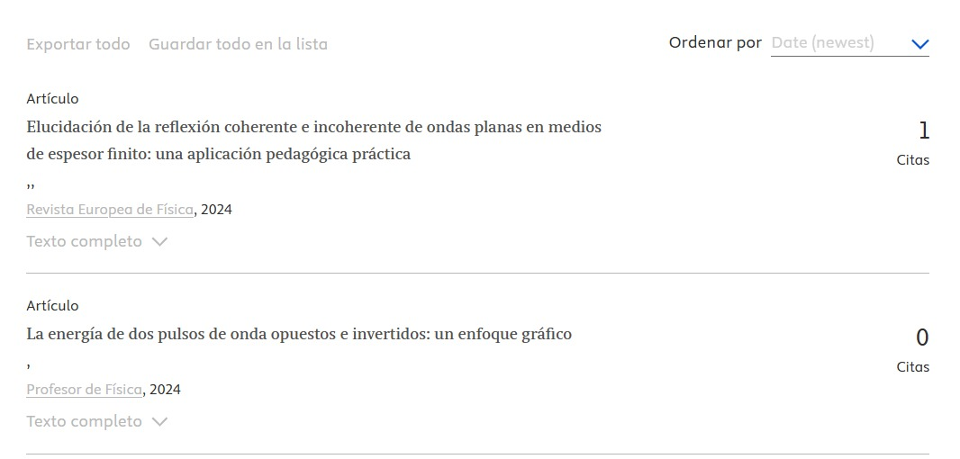
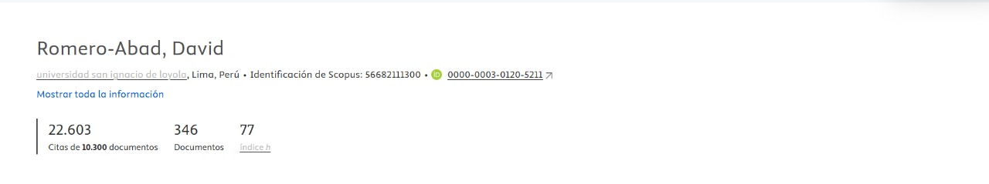
|2 DOCENTES CON INDICE MAYOR A 10
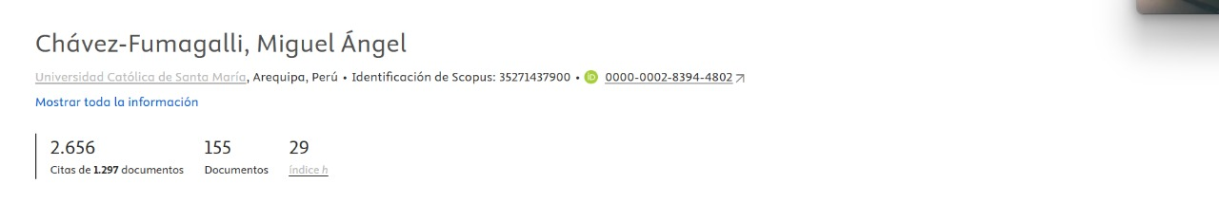

CODIGOS DE LOS 4 METODOS:
METODO DE LA BISECCION
class Biseccion:
def __init__(self):
self.funcion_str = input("Ingrese la funcion f(x): ")
self.a = float(input("Ingrese el límite inferior (a): "))
self.b = float(input("Ingrese el límite superior (b): "))
self.tol = float(input("Ingrese la tolerancia: "))

def f(self, x):
return eval(self.funcion_str, {"x": x, "__builtins__": {}})

def resolver(self):
a, b = self.a, self.b

if self.f(a) * self.f(b) > 0:
print("Error: No hay cambio de signo en el intervalo.")
return

print(f"\n{'Iter':<6} {'a':<10} {'b':<10} {'c':<10} {'f(c)':<10} {'Error':<10}")
print("-" * 60)

iteracion = 0
while True:
c = (a + b) / 2
fc = self.f(c)
error = abs(b - a)
iteracion += 1

print(f"{iteracion:<6} {a:<10.5f} {b:<10.5f} {c:<10.5f} {fc:<10.5f} {error:<10.5f}")

if error < self.tol or abs(fc) < self.tol:
print(f"\nRaiz encontrada: {c:.8f}")
print(f" Iteraciones: {iteracion}")
print(f" f({c:.8f}) = {fc:.8f}")
return c
if self.f(a) * fc < 0:
b = c
else:
a = c
print("=" * 60)
print("MÉTODO DE BISECCIÓN")
print("=" * 60)

metodo = Biseccion()
metodo.resolver()
METODO SECANTE:
import math

class Secante:
def __init__(self, f, x0, x1, tol, nmax):
self.f = f
self.x0 = x0
self.x1 = x1
self.tol = tol
self.nmax = nmax

def resolver(self):
for i in range(self.nmax):
f0, f1 = self.f(self.x0), self.f(self.x1)
if f1 - f0 == 0:
print("Error: division por cero.")
return
x2 = self.x1 - f1 * (self.x1 - self.x0) / (f1 - f0)
if abs(x2 - self.x1) < self.tol:
print(f"Convergio en {i+1} iteraciones: x ≈ {x2:.6f}")
return
self.x0, self.x1 = self.x1, x2
print("No convergio.")

f = lambda x: eval(input("Ingrese f(x): "))
x0 = float(input("x0: "))
x1 = float(input("x1: "))
tol = float(input("tolerancia: "))
nmax = int(input("numero máximo de iteraciones: "))

metodo = Secante(f, x0, x1, tol, nmax)
metodo.resolver()

METODO PUNTO FIJO:
import math

class PuntoFijo
def __init__(self, g, x0, tol, nmax):
self.g = g
self.x = x0
self.tol = tol
self.nmax = nmax

def resolver(self):
for i in range(self.nmax):
x1 = self.g(self.x)
if abs(x1 - self.x) < self.tol:
print(f"Convergió en {i+1} iteraciones: x ≈ {x1:.6f}")
return
self.x = x1
print("No convergió.")

g = lambda x: eval(input("Ingrese g(x): "))
x0 = float(input("x0: "))
tol = float(input("tolerancia: "))
nmax = int(input("número máximo de iteraciones: "))

metodo = PuntoFijo(g, x0, tol, nmax)
metodo.resolver()
METODO FALSA CUERDA:
import math

class FalsaCuerda:
def __init__(self, f, a, b, tol, nmax):
self.f = f
self.a = a
self.b = b
self.tol = tol
self.nmax = nmax

def resolver(self):
fa, fb = self.f(self.a), self.f(self.b)
if fa * fb > 0:
print("No hay cambio de signo en el intervalo.")
return
for i in range(self.nmax):
c = self.b - fb * (self.b - self.a) / (fb - fa)
fc = self.f(c)
if abs(fc) < self.tol:
print(f"Convergió en {i+1} iteraciones: x ≈ {c:.6f}")
return
if fa * fc < 0:
self.b, fb = c, fc
else:
self.a, fa = c, fc
print("No convergió.")

f = lambda x: eval(input("Ingrese f(x): "))
a = float(input("a: "))
b = float(input("b: "))
tol = float(input("tolerancia: "))
nmax = int(input("número máximo de iteraciones: "))

metodo = FalsaCuerda(f, a, b, tol, nmax)
metodo.resolver()

